

**08.04.2024**

**Всемирный день здоровья!**

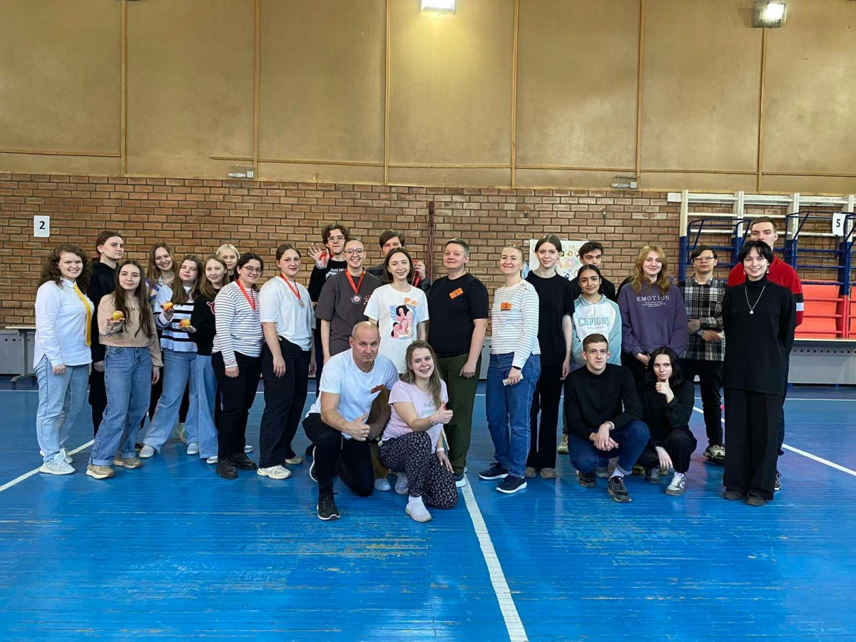

**5 апреля активисты колледжа организовали и провели тематическую игру. Участники прошли 7 станций, где их ждали задания спортивного, творческого, интеллектуального характера.Самой быстрой стала команда «Мандаринки» (6 ПКД), самыми меткими – участники команды «Спортики» (13 ЭБ), команда «Адреналин» (5 ПКД) удивила всех своей смекалкой, отличилась подготовленностью к экстремальным условиям команда педагогов «Полуфабрикаты», были самыми творческими и оказались самыми удачливыми участники команды «Сырники» (1 ТПМ).**



**10.04.2024**

**Помощь жителям ЛДНР**

**Уже во второй раз студенты ЯрКИП в числе активистов «Молодой Гвардии» Ярославская область работали на территориях ЛДНР, чтобы помочь местным жителям.**

**«Эта поездка для нас вторая. Мы работали в Лисичанске, Северодонецке, Новодружевске и Приволье. Работали с Водоканалом — развозили воду в населенные пункты. Вопрос водоснабжения на этих территориях до сих пор стоит остро. Также адресно доставляли гуманитарную помощь, проводили детские досуговые мероприятия. Смена прошла в штатном режиме, все задачи, поставленные перед нами, были выполнены», — рассказал участник поездки Роман Абдракипов.**

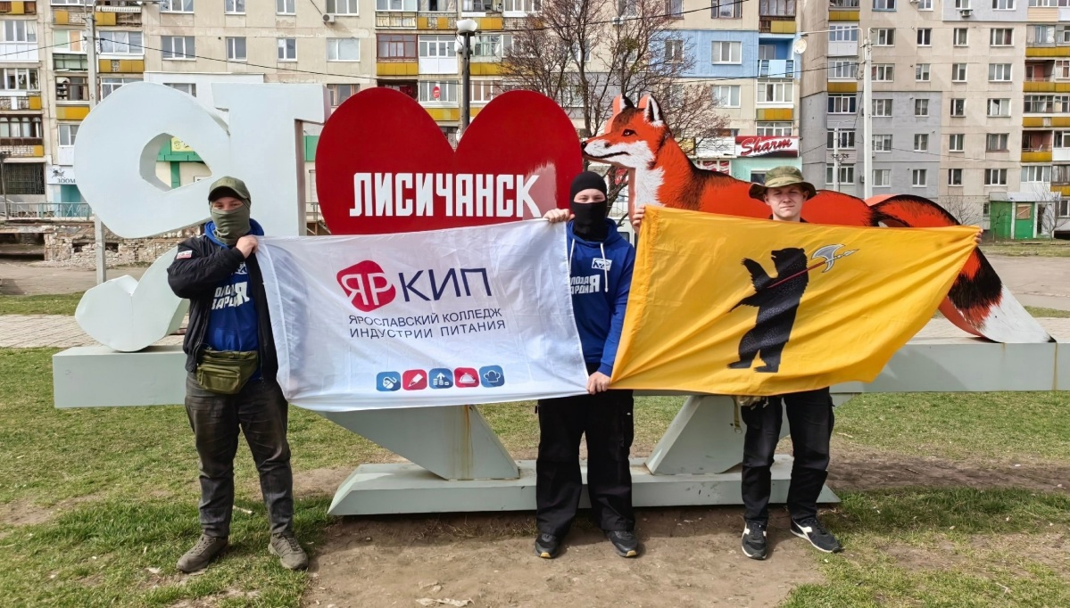**Мы уверены, что усердие ребят и преданность делу помогут изменить жизни многих людей!**



### 16.04.2024

### Учебные сборы патриотического воспитания

**С 15 по 19 апреля 45 наших лучших студентов 1-го и 2-го курсов проходят Учебные сборы на базе центра патриотического воспитания Авангард Ярославской области.**

**Цель Учебных сборов — теоретическое и практическое закрепление знаний, умений, навыков программы «Основы безопасности жизнедеятельности» раздела «Основы военной службы».**

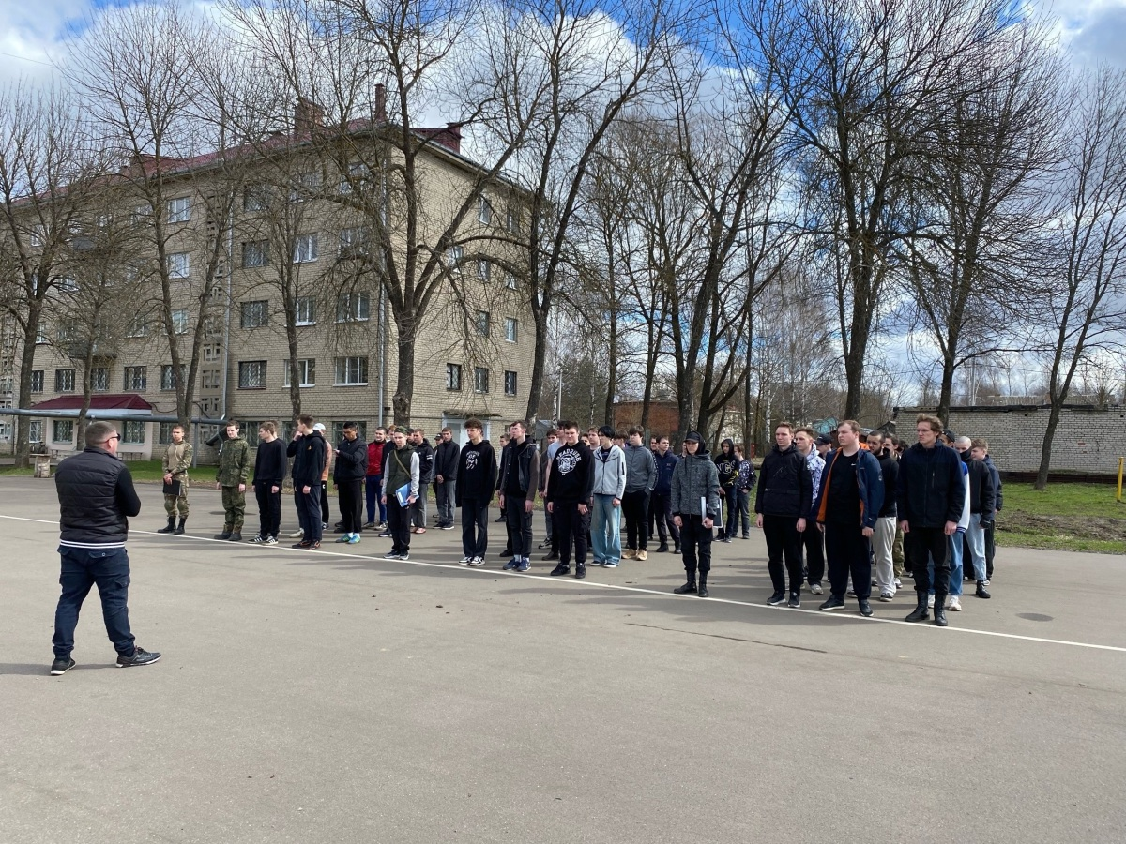**В первой половине дня для студентов организованы теоретические и практические занятия – строевая подготовка, огневая подготовка, физическая подготовка, тактическая подготовка, медицинская подготовка. А во второй половине дня проходят культурно-досуговые и воспитательные мероприятия – Битва хоров, Боевой листок, Встреча с интересным человеком, Разговоры о важном и многое другое.По итогам Учебных сборов студенты получат именные сертификаты.**

### 

### 0318.04.2024

### Профилактика правонарушений

### Беседа с инспектором ОДН: профилактика правонарушений.

### 

### В колледже прошла встреча студентов с инспектором ОДН, на которой обсуждались вопросы профилактики употребления и распространения наркотических средств в рамках проведения межведомственной комплексной оперативно-профилактической операции «Чистое поколение — 2024».

### Инспектор ОДН ОМВД России по Ленинскому району, старший лейтенант полиции Воробьева Алена Павловна рассказала о вреде наркотиков и страшных последствиях их употребления и распространения, а также о мерах наказания в отношении правонарушений, связанных с употреблением и распространением наркотических средств.

### Инспектор пожелал студентам успехов в учёбе и напомнила о важности соблюдения закона и правил поведения. Она выразила надежду, что студенты будут вести себя ответственно и не допустят правонарушений.

### 

### 19.04.2024

**Поздравляем с победой!**

**18 апреля наши студенты и мастера производственного обучения отправились в Москву для участия в конкурсе «Симфония вкуса», который проходил на базе Российского биотехнологического университета (РОСБИОТЕХ).**

**Воробьева Ксения, Волков Артем (3 ПКД) и мастер Чекаурова Мария Сергеевна — 3 место в номинации «Декор торта»**

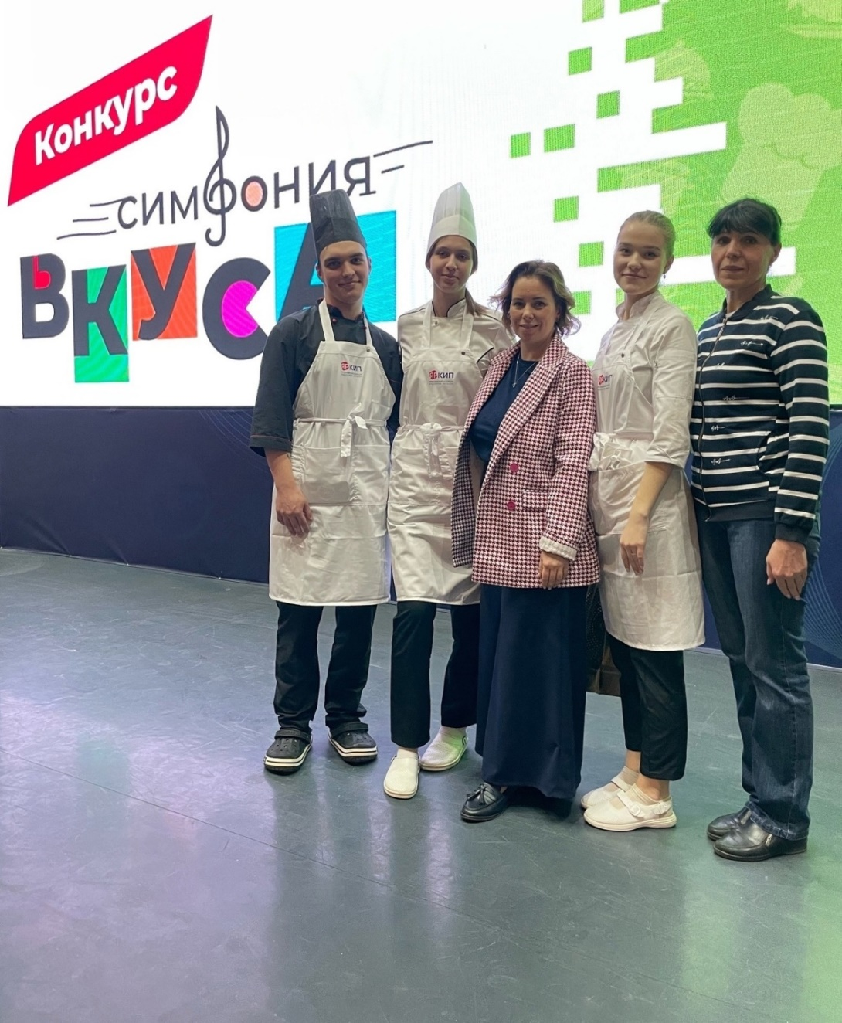**Осипова Варвара 2 ТХКМ и мастер Беляева Фатма Марленовна — 3 место в номинации «Национальные хлеба».**

### 

### 22.04.2024

### Без срока давности

### 17 апреля в колледже прошла лекция для студентов «Геноцид советского народа в годы ВОВ», встречу провел лектор Российского общества «Знание», доцент Ярославского государственного педагогического университета имени К.Д. Ушинского Сергей Львович Таланов.

### По словам Президента России Владимира Путина — «по своим планам нацисты готовили колонизацию земель Советского Союза, а всех, кто жил здесь, славян, людей других национальностей, собирались уничтожить или превратить в рабов, лишить своего языка, культуры. И эти преступления нацистов и их приспешников — геноцид в отношении народов СССР – не имеют срока давности».

### 

**22.04.2024**

**Жизненно важный вклад**

**20 апреля отмечается День донора крови. В преддверии этого дня советник по воспитанию Ярославского колледжа индустрии питания Юлия Малышева вместе со студентами посетили станцию переливания крови, и внести свой вклад на благо нуждающихся в этом людей.**

**Заранее советник по воспитанию провела с ребятами инструктаж и рассказал им важности такой помощи. Для многих студентов это был первый опыт сдачи крови, и они продемонстрировали исключительную смелость и альтруизм.**

**Студенты узнали много нового о донорстве крови и костного мозга, а также о правильном питании перед сдачей крови. Некоторые из них даже решили подать заявку в регистр доноров костного мозга.**

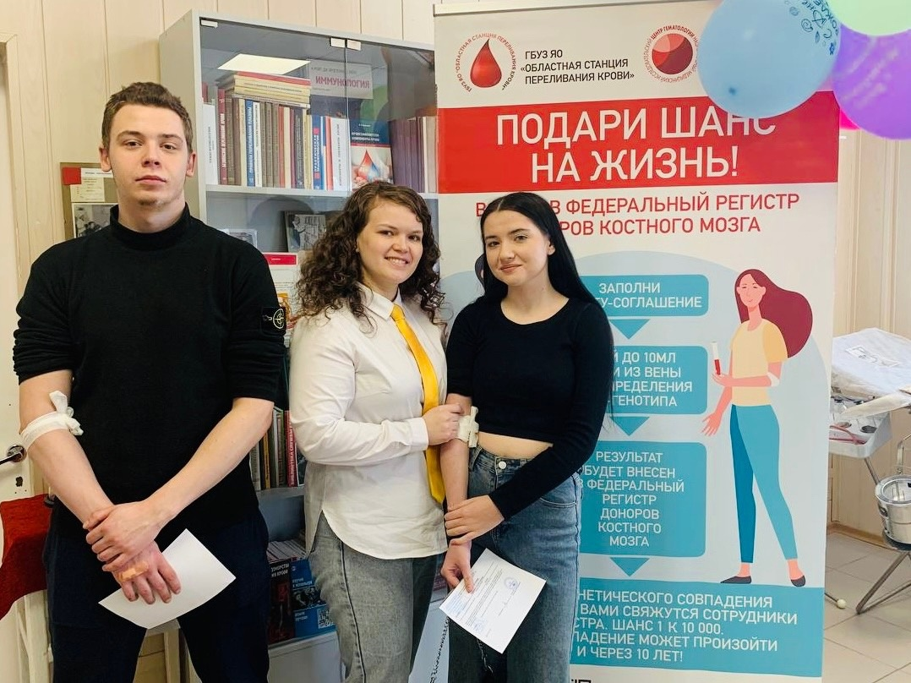**«Для ребят это посещение станции переливании крови было очень познавательным. Они решили продолжать участвовать в подобных акциях и мотивировать других людей на совершение столь важного поступка. Мероприятие напомнило нам о важности помощи нуждающимся и о том, что каждый из нас может внести свой вклад в спасение жизней», - поделилась Юлия Малышева.**

**22.04.2024**

**Молодежный промышленный тур «ПрофВЫБОР»!**

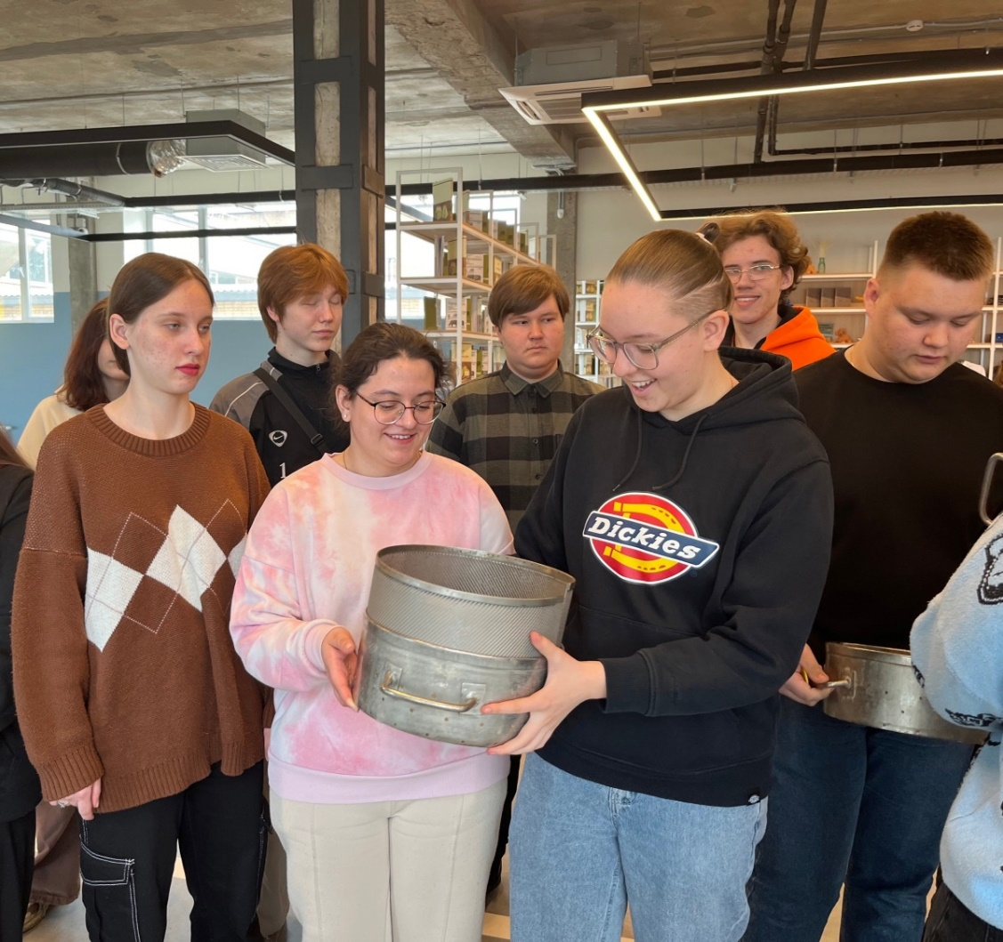

### Для студентов групп 1ТПР И 1ТПМ состоялась экскурсия в Углич. Ребята из побывали в Музее СырКультПросвет Угличского сыродельно-молочного завода холдинга «АгриВолга».

### Музей-завод - ультрасовременное, познавательное, развлекательное пространство, погружающее в мир истории и современности сырного и молочного производства. Студенты узнали об истории сыроделия, традиционных сырах разных стран мира, о том, как угличский сыр побывал в космосе, и, конечно, увидели настоящее молочное производство! Также для студентов провели пешую экскурсию по исторической части города.

### Благодарим коллег из Академии МУБиНТ за организацию экскурсии!

### 

### 27.04.2024

### Спартакиада профессиональных образовательных организаций

### 

**24 апреля состоялся чемпионат Ярославской области по легкой атлетике программы Спартакиады профессиональных образовательных организаций.**

**В соревнованиях, проходивших на стадионе «Шинник», приняли участие 15 мужских команд и 10 женских команд из колледжей Ярославской области. Беговая программа состояла из забегов на 100 метров, 400 метров, 800 метров и эстафеты 4 по 200 метров.**

**Наши студенты участвовали практически во всех видах, соревнуясь с сильнейшими легкоатлетами области. Соревнования прошли интересно, эмоционально, борьба порой шла до последнего сантиметра дистанции. Наши спортсмены проявили характер и волю к победе, установив личные рекорды.**

**Лучший из наших ребят Роман Строчков завоевал второе место в личном первенстве на дистанции 100 метров. Наши студенты получили полезный соревновательный опыт, который пригодится при подготовке к следующему чемпионату Ярославской области.**

### 

### 08.05.2024

### Живи и помни

### 7 мая в нашем колледже прошла традиционная литературно-музыкальная композиция, посвященная Дню Победы.

### Почетными гостями мероприятия стали ветераны боевых действий в Афганистане, Чечне, участники СВО, которые также обратились к студентам с наставлением и поздравительным словом:

### Бобков Василий Сергеевич, майор полиции, ветеран СОБР, участник боевых действий на Северном Кавказе;

### Маслов Евгений Геннадьевич, участник СВО;

### Каширин Анатолий Анатольевич, подполковник ВДВ, ветеран боевых действий в Афганистане;

### Высоцкий Виктор Сергеевич, подполковник ФСБ, ветеран боевых действий в Афганистане;

### Баранов Евгений Александрович, сержант, артиллерист-корректировщик, ветеран боевых действий в Афганистане.

### Также от общероссийской общественной организации «Офицеры России» коллективу нашего колледжа была вручена благодарность за помощь и содействие ветеранским организациям, за поддержку участников СВО. Это, это несомненно, заслуга и результат совместного труда студентов, педагогов и работников ЯрКИП, которые в это непростое время вносят свой вклад в приближение победы нашей страны.

### От организации «Офицеры России» директор ЯрКИП Ольга Александровна Троицкая была награждена медалью «За оказание помощи участникам СВО». Эту награду за заслуги перед Отечеством, активную военно-патриотическую работу с молодежью, волонтерскую деятельность и оказание помощи участникам СВО вручил Председатель реготделения организации Высоцкий Виктор Сергеевич.

### Сегодня наша общая задача — сохранение памяти о Великой Отечественной войне, осмысление её уроков, воспитание у подрастающего поколения уважительного отношения к старшему поколению. Мы поздравляем вас с эти Великим праздником, желаем мирного неба над головой и неиссякаемой веры в светлое будущее нашей страны!

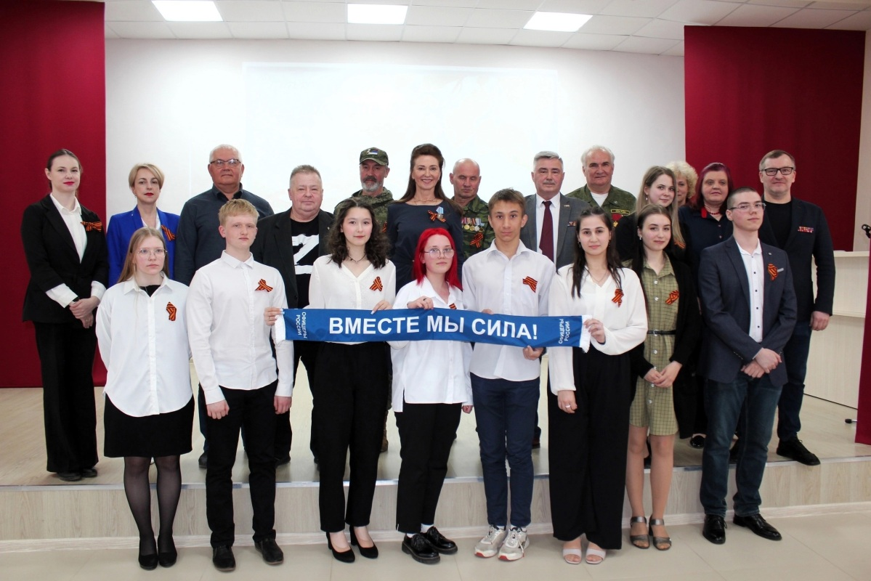

### 

### 22.05.2024

### Наследники пионерии

### Ко дню детских общественных организаций России для студентов колледжа была проведена интерактивная игра «Наследники пионерии». Участники выполняли задания, связанные с историей, традициями и символами пионерской организации.

### Студенты проявили творческий подход и командный дух. Они продемонстрировали, что являются наследниками пионерского движения и готовы продолжать традиции детских общественных организаций.

### 

### 23.05.2024

### Перспективы трудоустройства для наших выпускников

**22 мая студенты выпускного курса по направлению Экономика и бухгалтерский учёт из группы 11 ЭБ в рамках предзащиты дипломных работ встретились с представителями партнёров-работодателей банка ВТБ и интернет-компании**[**«Первый Бит»**](https://yaroslavl.1cbit.ru/)**.**

**Выпускникам рассказал и об условиях трудоустройства и возможностях карьерного роста.**

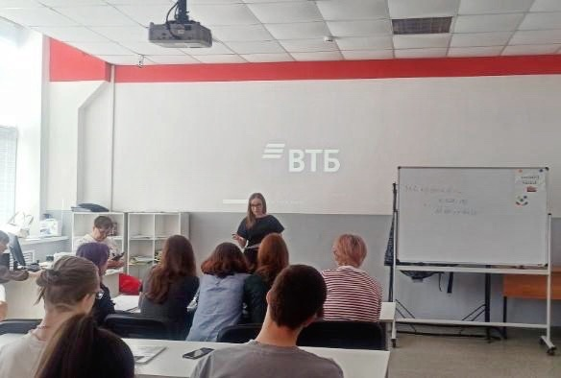

### 

### 03.06.2024

### ЯрКИП на Больших семейных выходных!

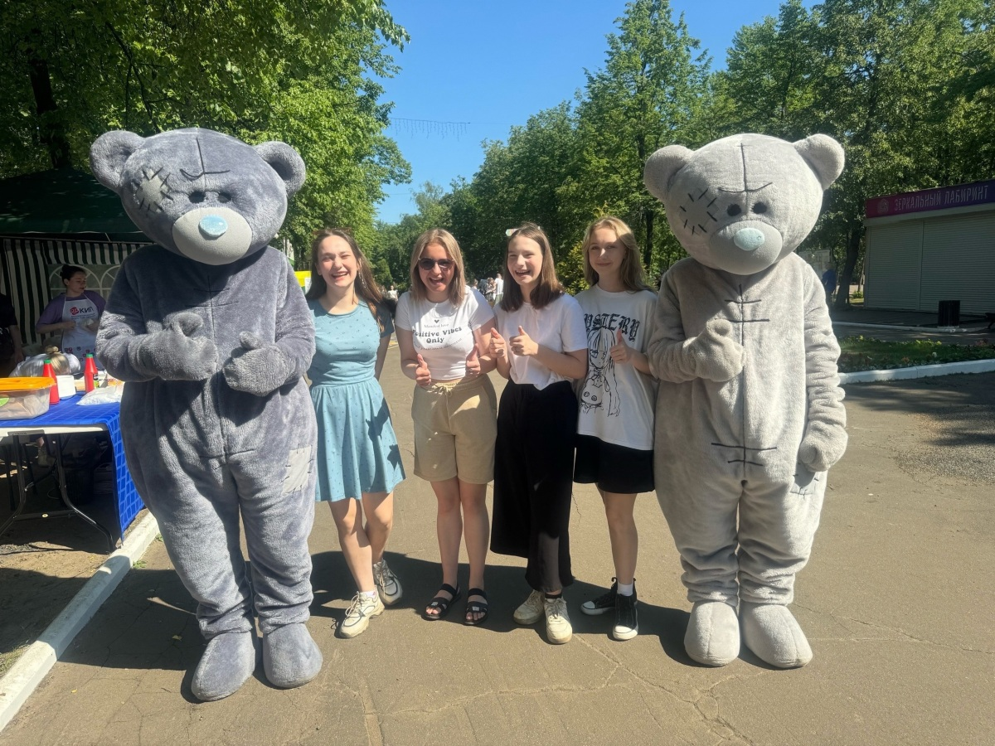

**​ 1 июня на Даманском острове в Ярославле в рамках проекта «Большие семейные выходные» прошло областное мероприятие, посвященное Дню защиты детей.**

**Участие в мероприятии приняли приглашенные из всех муниципальных образований региона, в том числе многодетные, малоимущие, приемные семьи, семьи с детьми с ограниченными возможностями здоровья, семьи участников СВО, – всего более 3 тысяч человек.**

**Студенты нашего колледжа провели для детей мастер-класс по изготовлению медальона из соленого теста, а также приняли участие в выставке-ярмарке товаров, изготовленных учащимися учреждений профессионального образования. А наш Даниил Коптев выступим с творческим номером на концертной части праздника!**

**Событие также было приурочено к Году семьи, объявленному Президентом России Владимиром Путиным.**

### 

### 06.06.2024

### Труд и отдых рука об руку!

### 3 июня открыл свои двери наш традиционный лагерь труда и отдыха. Он объединил ребят из разных групп, которые на протяжении всей смены будут участвовать в активной трудовой деятельности, развивать свои творческие и познавательные способности, учиться работать в команде.

### А помогать им в этом будут их наставники: педагог-психолог Дмитриева Анастасия Александровна, советник директора по воспитанию Малышева Юлия Викторовна и педагог-организатор ОБЖ Казнин Дмитрий Валерьевич.

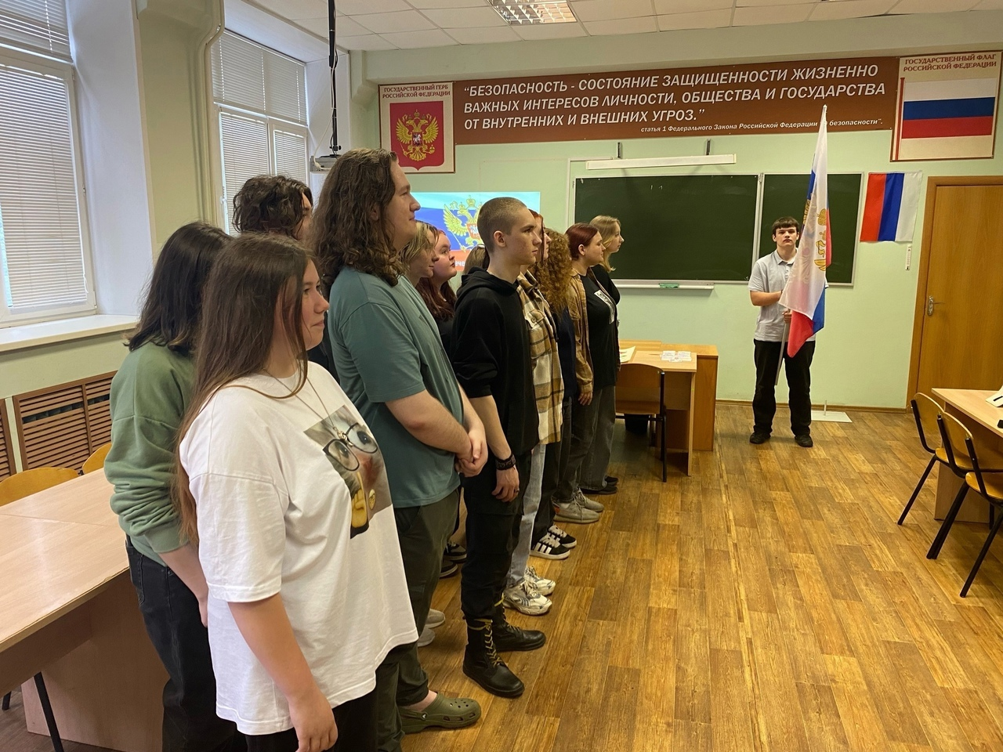

### 

### 15.06.2024В

### ЯрКИП прошел круглый стол с партнерами-работодателями

### 

**Во встрече приняли участие представители ГМ «Глобус», сети предприятий «Мой мясной», ресторанов «Алёша Попович», «Агаппа», «ПиццаФабрика», «Багет паштет и жёлтый плед», отеля «Русские сезоны».**

**Участники обсудили вопросы реализации целевого обучения, как эффективного способа заполнения рабочих мест на рынке труда, а также современные механизмы целевого обучения.**

**Эта встреча - еще один шаг на пути к выпуску квалифицированных специалистов в сфере индустрии питания, а также развитию кадрового потенциала всего региона.**



**29.06.2024**

**Армейские сухие души**

**В течение июня участники лагеря труда и отдыха изготавливали армейские сухие души.**

**Также студенты сшили миниатюрных Чебурашек размером с ладошку. Игрушечного персонажа советского мультфильма военнослужащие вешают на форму, рюкзаки и в салоне боевых машин. На передовой персонаж из детства не только радует солдат, но и стал настоящим талисманом, поднимающим боевой дух.**

**1500 душей уже уехали к ребятам в зону СВО. Также нести по-настоящему добрую службу в зону СВО отправились более 30 игрушечных Чебурашек.**

**Мы искренне благодарим каждого участника сборов за приобретение материалов и всех, кто трудился над изготовлением душей и чебурашек!**

